[大连理工大学附属中心医院中心实验室论文被质疑图片混乱使用！作者已致歉但疑云未消](https://mp.weixin.qq.com/s?__biz=MzkxMDYyNzI5NQ==&mid=2247500398&idx=3&sn=fb31d555baf73974d1cfd977d1e26331&chksm=c0503671393937c4c7c65e2f0bb01adfe4facaec9fbcdce0feb554debfd7cafd671417e6a698&scene=126&sessionid=1743872646)

五棵松[学者探讨](javascript:void(0);)2025-04-05 10:27:00北京

2023年，主要来自大连理工大学附属中心医院（大连市中心医院）中心实验室的 Zuowei Pei , Jun Ji , Yanyan Gao , Heshuang Wang , Yuanyuan Wu , Jin Yang , Qin Yang , Li Zhang （通讯作者，音译张俐）在 Scientific Reports 期刊发表了一篇论文，题目为：Exercise reduces hyperlipidemia-induced cardiac damage in apolipoprotein E-deficient mice via its effects against inflammation and oxidative stress。

本研究由北京杰凯心血管健康基金会资助[资助编号 BW20220302]。

**2025年3月，国际著名职业学术打假Sholto David 博士在 Pubpeer 论坛发表评论：**

图 5：本应展示不同实验条件的图像之间出现了意外的重叠。我已添加红色矩形以指出我的意思。

烦请作者检查并作出评论？

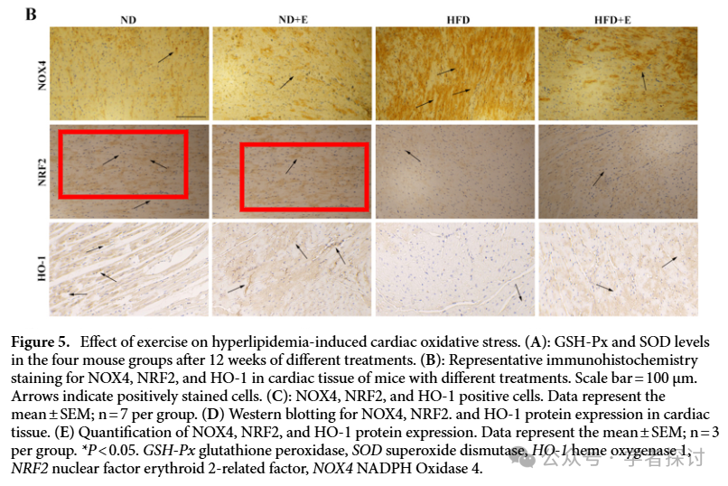

一幅图像与在其他地方发表的一篇论文共享。在先前发表的论文中，该图像有不同的标签。由 ImageTwin.ai 识别

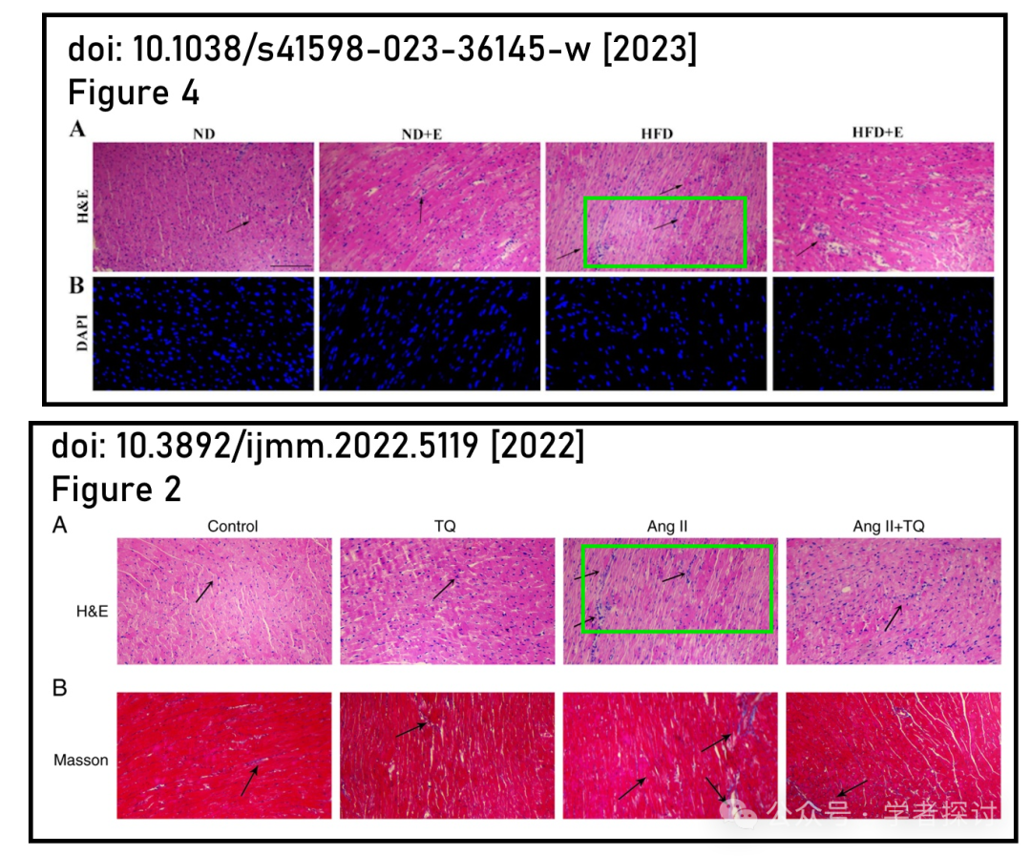

**论文第一作者 Zuowei Pei 回复道：**

非常感谢您对图表的仔细检查。在对原始数据进行认真细致的检查后，我们发现 ND 和 ND + E 的原始图像存在不一致之处：（1）文件名标注错误，（2）时间戳未反映实际拍摄时间。这是因为在 NRF2 染色过程中我们错误地使用了相同的玻片。现在，我们已经进行了纠正，并与相关期刊的编辑部联系请求更正。我们保证这些更正不会影响我们研究的主要发现或结论。由于我们的粗心，未能及时意识到这些错误，我们深感抱歉。对于由此可能给读者带来的任何不便，我们再次表示歉意。

**消息来源：**

https://pubpeer.org/publications/9452E3762125F834C26EDF11C80C0B#

**郑重声明：**

我们的全网查重系统收录了 Pubmed 和 Pubpeer 中的 7000 万 +已发表图库，让您的待查图片可以和已发表论文的图片进行对比，防止图片误用，为您的论文发表保驾护航！基于AI人工智能大数据算法，提供论文图片的核查服务，方便学术期刊、高校、研院所等科研管理部门及时发现并纠正结果图片不当使用。

**如果您有任何建议或需要图片查重帮助，请随时通过客服QQ号3639926437与我们联系。**

[#大连理工大学附属中心医院](https://mp.weixin.qq.com/mp/appmsgalbum?__biz=MzkxMDYyNzI5NQ==&action=getalbum&album_id=3929652824752963591#wechat_redirect)[#大连市中心医院](https://mp.weixin.qq.com/mp/appmsgalbum?__biz=MzkxMDYyNzI5NQ==&action=getalbum&album_id=3929652929191133187#wechat_redirect)